UML事物
UML中有4种事物：结构事物、行为事物、分组事物和注释事物。类、接口、构件属于 （41） 事物；一个依附于一个元素或一组元素之上对其进行约束或解释的简单符号为 （42） 事物。（2014年下半年）
（41） A. 结构 B. 行为 C. 分组 D. 注释
（42） A. 结构 B. 行为 C. 分组 D. 注释

UML关系
若类A仅在其方法Method1中定义并使用了类B的一个对象，类A其他部分的代码都不涉及类B，那么类A与类B的关系应为 （41） ；若类A的某个属性是类B的一个对象，并且类A对象消失时，类B对象也随之消失，则类A与类B的关系应为 （42） 。（2009年上半年）
（41） A. 关联 B. 依赖 C. 聚合 D. 组合
（42） A. 关联 B. 依赖 C. 聚合 D. 组合

UML类图中类与类之间的关系有五种：依赖、关联、聚合、组合与继承。若类A需要使用标准数学函数类库中提供的功能，那么类A与标准类库提供的类之间存在 （45） 关系；若类A中包含了其他类的实例，且当类A的实例消失时，其包含的其他类的实例也消失，则类A和它所包含的类之间存在 （46） 关系；若类A的实例消失时，其他类的实例仍然存在并继续工作，那么类A和它所包含的类之间存在 （47） 关系。（2010年上半年）
（45） A. 依赖 B. 关联 C. 聚合 D. 组合
（46） A. 依赖 B. 关联 C. 聚合 D. 组合
（47） A. 依赖 B. 关联 C. 聚合 D. 组合

（43） 是一种很强的“拥有”关系，“部分”和“整体”的生命周期通常一样。整体对象完全支配其组成部分；包括它们的创建和销毁等； （44） 同样表示“拥有”关系，但有时候“部分”对象可以在不同的“整体”对象之间共享，并且“部分”对象的生命周期也可以与“整体”对象不同，甚至“部分”对象可以脱离“整体”对象而单独存在。上述两种关系都是 （45） 关系的特殊种类。（2010年下半年）
（43） A. 聚合 B. 组合 C. 继承 D. 关联
（44） A. 聚合 B. 组合 C. 继承 D. 关联
（45） A. 聚合 B. 组合 C. 继承 D. 关联

面向对象技术中，组合关系表示 （37） 。（2012年上半年）
（37） A. 包与其中模型元素的关系 B. 用例之间的一种关系
C. 类与其对象的关系 D. 整体与其部分之间的一种关系

（37） 是一个类与它的一个或多个细化类之间的关系，即一般与特殊的关系。（2014年上半年）
（37） A. 泛化 B. 关联 C. 聚集 D. 组合

UML中有4种关系：依赖、关联、泛化和实现。 （40） 是一种结构关系，描述了一组链，链是对象之间的连接； （41） 是一种特殊/一般关系，使子元素共享其父元素的结构和行为。（2015年上半年）
（40） A. 依赖 B. 关联 C. 泛化 D. 实现
（41） A. 依赖 B. 关联 C. 泛化 D. 实现

UML中关联是一个结构关系，描述了一组链。两个类之间 （40） 关联。（2016年上半年）
（40） A. 不能有多个 B. 可以有多个由不同角色标识的
C. 可以有任意多个 D. 的多个关联必须聚合成一个

采用面向对象方法进行软件开发时，将汽车作为一个系统。以下 （38） 之间不属于组成（Composition）关系。（2019年上半年）
（38） A. 汽车和座位 B. 汽车和车窗
C. 汽车和发动机 D. 汽车和音乐系统

聚合对象是指一个对象 （40） 。（2019年上半年）
（40） A. 只有静态方法 B. 只有基本类型的属性
C. 包含其它对象 D. 只包含基本类型的属性和实例方法

某电商系统在采用面向对象方法进行设计时，识别出网店、商品、购物车、订单、买家、库存、支付（微信、支付宝）等类。其中，购物车与商品之间适合采用 （39） 关系，网店与商品之间适合采用 （40） 关系。（2021年下半年）
（39） A. 关联 B. 依赖 C. 组合 D. 聚合
（40） A. 关联 B. 依赖 C. 组合 D. 聚合

多重度
UML中关联的多重度是指 （42） 。（2011年上半年）
（42） A. —个类中被另一个类调用的方法个数
B. 一个类的某个方法被另一个类调用的次数
C. 一个类的实例能够与另一个类的多少个实例相关联
D. 两个类所具有的相同的方法和属性

对于场景：一个公司负责多个项目，每个项目（Project）由一个员工（Employee）团队（Team）来开发。下列UML概念图中， （41） 最适合描述这一场景。（2012年下半年）
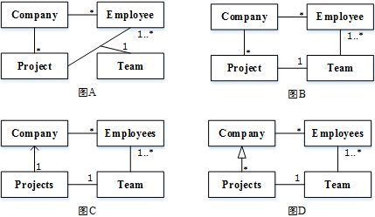
（41） A. 图A B. 图B C. 图C D. 图D

描述一些人（Person）将动物（Animal）养为宠物（Pet）的是图 （43） 。（2013年上半年）
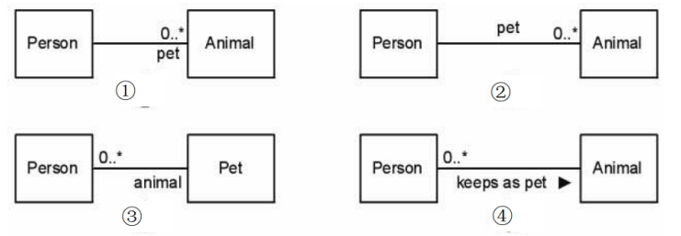
（43） A. ① B. ② C. ③ D. ④

采用面向对象方法进行系统开发时，需要对两者之间关系创建新类的是 （38） 。（2019年下半年）
（38） A. 汽车和座位 B. 主人和宠物 C. 医生和病人 D. 部门和员工

类图
如下所示的UML类图中，Car和Boat类中的move()方法 （39） 了Transport类中的move()方法。（2015年下半年）
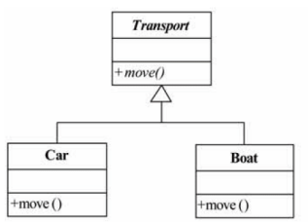
（39） A. 继承 B. 覆盖（重置）
C. 重载 D. 聚合

下图①②③④所示是UML （42） 。现有场景：一名医生（Doctor）可以治疗多位病人（Patient），一位病人可以由多名医生治疗，一名医生可能多次治疗同一位病人。要记录哪名医生治疗哪位病人时，需要存储治疗（Treatment）的日期和时间。以下①②③④图中 （43） 。是描述此场景的模型。（2016年下半年）
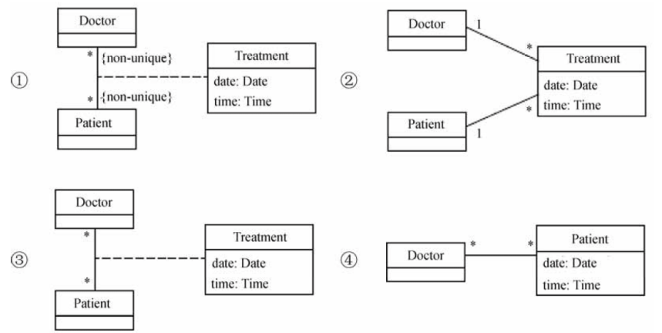
（42） A. 用例图 B. 对象图 C. 类图 D. 协作图
（43） A. ① B. ② C. ③ D. ④
如图所示的UML类图中，Shop和Magazine之间为 （41） 关系，Magazine和Page之间为 （42） 关系。UML类图统称不用于对 （43） 进行建模。（2017年下半年）
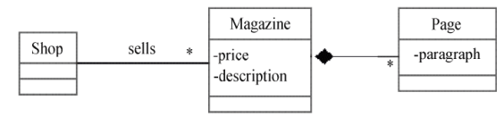
（41） A. 关联 B. 依赖 C. 组合 D. 继承
（42） A. 关联 B. 依赖 C. 组合 D. 继承
（43） A. 系统的词汇 B. 简单的协作
C. 逻辑数据库模式 D. 对象快照

下图所示UML图为 （42） ，有关该图的叙述中，不正确的是 （43） 。（2019年下半年）
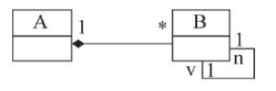
（42） A. 对象图 B. 类图 C. 组件图 D. 部署图
（43） A. 如果B的一个实例被删除，所有包含A的实例都被删除
B. A的一个实例可以与B的一个实例关联
C. B的一个实例被唯一的一个A的实例所包含
D. B的一个实例可与B的另外两个实例关联

某类图如图所示，下列选项错误的是 （41） 。（2020年下半年）
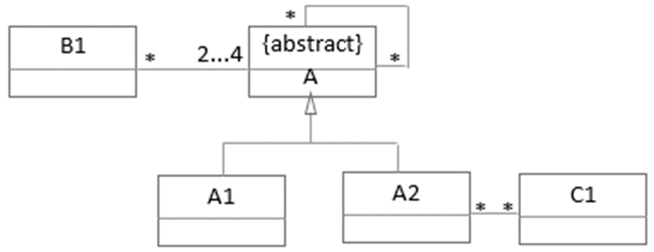
（41） A. 一个A1的对象可能与一个A2的对象关联
B. 一个A的非直接对象可能与一个A1的对象关联
C. 类B1的对象可能通过A2与C1的对象关联
D. 有可能A的直接对象与B1的对象关联

对象图
UML图中，对象图展现了 （42） ， （43） 所示对象图与下图所示类图不一致。（2020年下半年）
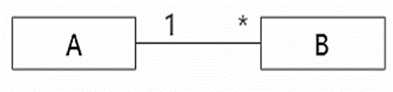
（42） A. 一组对象、接口、协作和它们之间的关系
B. 一组用例、参与者以及它们之间的关系
C. 某一时刻一组对象以及它们之间的关系
D. 以时间顺序组织的对象之间的交互活动
（43） A. 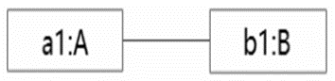
B. 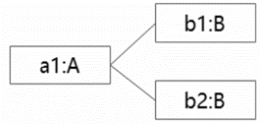
C. 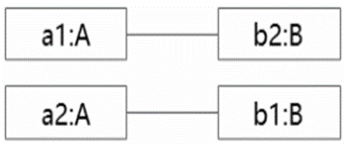
D. 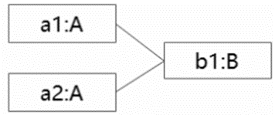

用例图
如下所示的UML图中，（I）是 （40） ，（Ⅱ）是 （41） ，（Ⅲ）是 （42） 。（2015年下半年）
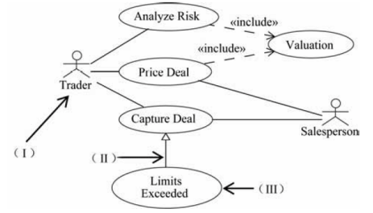
（40） A. 参与者 B. 用例 C. 泛化关系 D. 包含关系
（41） A. 参与者 B. 用例 C. 泛化关系 D. 包含关系
（42） A. 参与者 B. 用例 C. 泛化关系 D. 包含关系

在UML用例图中，参与者表示 （39） 。（2016年上半年）
（39） A. 人、硬件或其他系统可以扮演的角色
B. 可以完成多种动作的相同用户
C. 不管角色的实际物理用户
D. 带接口的物理系统或者硬件设计

序列图
下图所示的UML序列图中， （39） 表示返回消息，Account应该实现的方法有 （40） 。（2013年下半年）
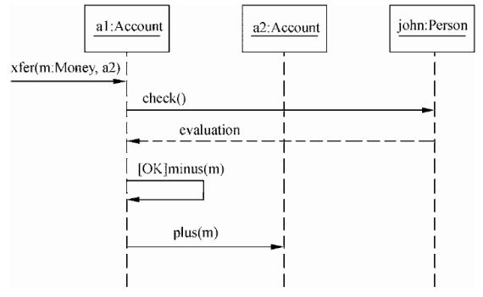
（39） A. xfer B. check C. evaluation D. minus
（40） A. xfer()
B. xfer()、plus()和minus()
C. check()、plus()和minus()
D. xfer()、evaluation()、plus()和minus()

如下所示的UML序列图中， （42） 表示返回消息，Account类必须实现的方法有 （43） 。（2014年上半年）
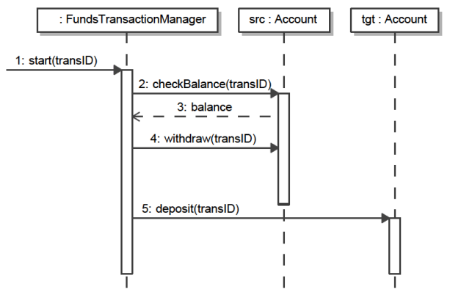
（42） A. tansID B. balance C. withdraw D. deposit
（43） A. start()
B. checkBalance()和withdraw()
C. deposit()
D. checkBalance()、withdraw()和deposit()

下图所示UML图为 （42） ，用于展示系统中 （43） 。（2019年上半年）
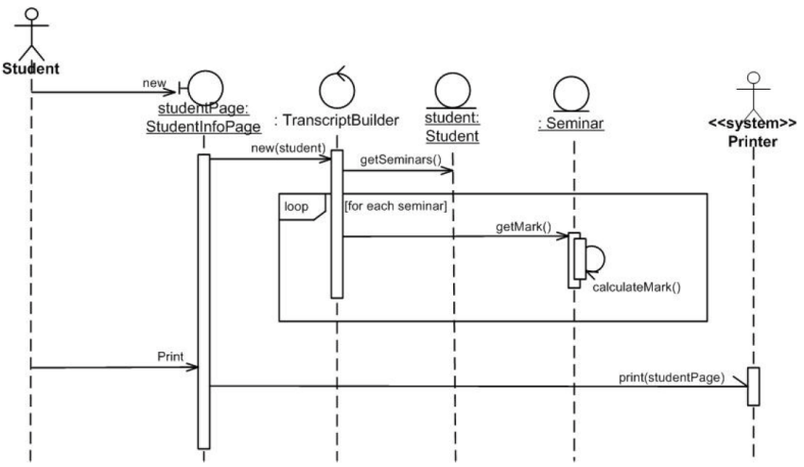
（42） A. 用例图 B. 活动图 C. 序列图 D. 交互图
（43） A. 一个用例和一个对象的行为 B. 一个用例和多个对象的行为
C. 多个用例和一个对象的行为 D. 多个用例和多个对象的行为

通信图
（2017年上半年）
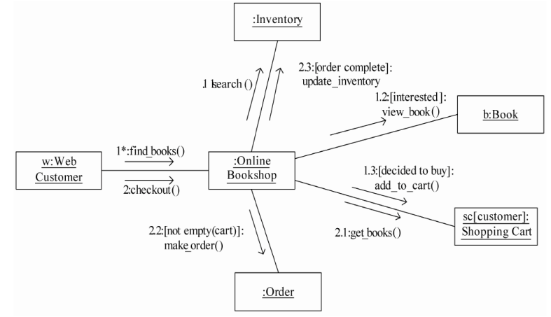
（41） A. 序列图 B. 状态图 C. 通信图 D. 活动图
（42） A. 类 B. 对象 C. 流名称 D. 消息
（43） A. 类 B. 对象 C. 流名称 D. 消息

如下所示的图为UML的 （41） ，用于展示某汽车导航系统中 （42） 。Mapping对象获取汽车当前位置（GPS Location）的消息为 （43） （2018年上半年）
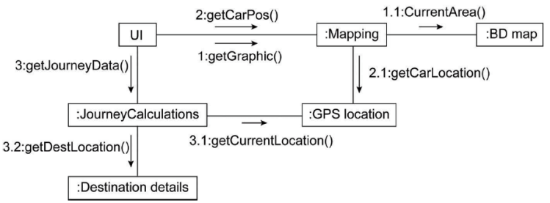
（41） A. 类图 B. 组件图 C. 通信图 D. 部署图
（42） A. 对象之间的消息流及其顺序 B. 完成任务所进行的活动流
C. 对象的状态转换及其事件顺序 D. 对象之间信息的时间顺序
（43） A. 1:getGraphic() B. 2:getCarPos()
C. 1.1:CurrentArea() D. 2.1:getCarLocation()

状态图
以下关于UML状态图的叙述中，不正确的是 （41） 。对下图的描述正确的是 （42） 。（2013年上半年）
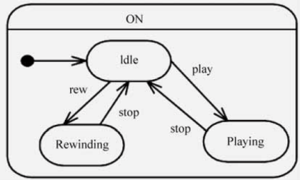
（41） A. 用于描述一个对象在多个用例中的行为
B. 用于某些具有多个状态的对象而不是系统中大多数或全部对象
C. 用于描述多个对象之间的交互
D. 可以用于用户界面或控制对象
（42） A. ON是一个并发状态
B. 因为此状态图中没有终点（final）状态，所以此图是无效的
C. play、stop和rew是动作
D. ON是超状态

如下所示的UML状态图中， （40） 时，不一定会离开状态B。（2016年下半年）
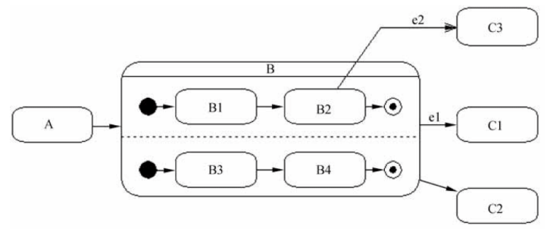
（40） A. 状态B中的两个结束状态均达到
B. 在当前状态为B2时，事件e2发生
C. 事件e2发生
D. 事件e1发生

以下关于UML状态图中转换（transition）的叙述中，不正确的是 （41） 。（2016年下半年）
（41） A. 活动可以在转换时执行也可以在状态内执行
B. 监护条件只有在相应的事件发生时才进行检查
C. 一个转换可以有事件触发器、监护条件和一个状态
D. 事件触发转换

以下关于UML状态图的叙述中，不正确的是 （41） 。（2019年下半年）
（41） A. 活动可以在状态内执行，也可以在迁移时执行
B. 若事件触发一个没有特定监护条件的迁移，则对象离开当前状态
C. 迁移可以包含事件触发器，监护条件和状态
D. 事件触发迁移

当UML状态用于对系统、类或用例的动态方面建模时，通常是对 （41） 建模。以下UML状态图中，假设活动的状态是A，事件b=0发生并且a>5，发生条件是C状态到D状态的转换条件的是 （42） ，D变为活动的状态，有关状态图的叙述中，不正确的是 （43） 。（2021年上半年）
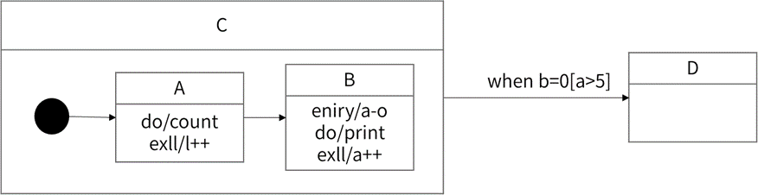
（41） A. 系统的词汇 B. 反应型对象
C. 活动流程 D. 对象快照
（42） A. 一旦状态A的exit动作完成或如果当前执行do动作，则终止执行
B. 一旦状态A和B的所有动作完成
C. 一旦正在进行的状态A完成
D. 一旦状态B的exit动作完成
（43） A. 动作可以在状态内执行，也可以在状态转换时执行
B. 当处罚转换的事件发生并且转换没有指定的监护条件时，对象将离开当前
状
态，并且其do动作终止
C. when（b=5）称为时间事件
D. 状态由事件触发

某软件系统限定：用户登录失败的次数不能超过3次。采用如下所示的UML状态图对用户登录状态进行建模，假设活动状态时Logging in，那么当Valid Entrty发生时 （41） 。其中，[tries<3]和tries++分别为 （42） 和 （43） 。（2021年下半年）
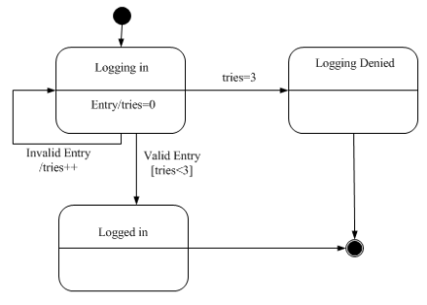
（41） A. 保持在Logging in状态
B. 若[tries<3]为true，则Logging in变为下一个活动状态
C. Logging in立刻变为下一个活动状态
D. 若tries=3为true，则Logging in变为下一个活动状态
（42） A. 状态 B. 转换 C. 监护条件 D. 转换后效果
（43） A. 状态 B. 转换 C. 监护条件 D. 转换后效果

活动图
下列活动图中可以同时执行的活动是 （43） 。（2012年下半年）
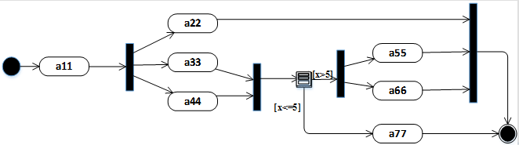
（43） A. a44和a66 B. a22，a33和a44
C. a11和a77 D. a66和a77

在执行如下所示的UML活动图时，能同时运行的最大线程数为 （38） 。（2013年下半年）
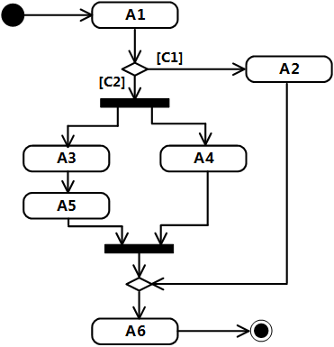
（38） A. 4 B. 3 C. 2 D. 1

对一个复杂用例中的业务处理流程进行进一步建模的最佳工具是UML （41） 。（2014年上半年）
（41） A. 状态图 B. 顺序图 C. 类图 D. 活动图

如下所示的UML图是 （41） ，图中（Ⅰ）表示 （42） ，（Ⅱ）表示 （43） 。（2016年上半年）
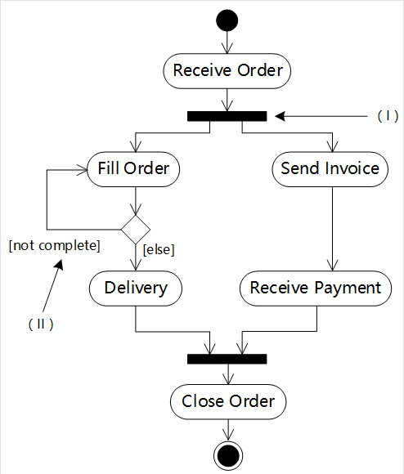
（41） A. 序列图 B. 状态图 C. 通信图 D. 活动图
（42） A. 合并分叉 B. 分支 C. 合并汇合 D. 流
（43） A. 分支条件 B. 监护表达式 C. 动作名 D. 流名称

构件图（组件图）
下图属于UML中的 （46） ，其中，AccountManagement需要 （47） 。（2009年上半年）
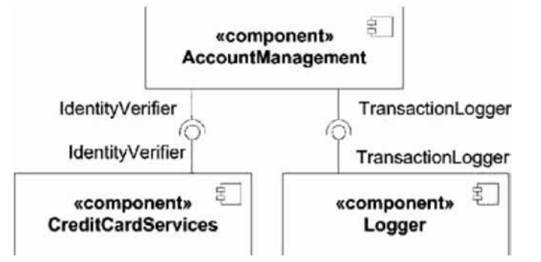
（46） A. 组件图 B. 部署图 C. 类图 D. 对象图
（47） A. 实现IdentityVerifier接口并被CreditCardServices调用
B. 调用CreditCardServices实现的IdentityVerifier接口
C. 实现IdentityVerifier接口并被Logger调用
D. 调用Logger实现的IdentityVerifier接口

下所示为UML （43） 。（2015年下半年）
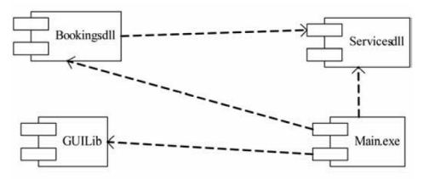
（43） A. 类图 B. 部署图 C. 组件图 D. 网络图

下图所示UML图为 （41） ，用于展示 （42） 。①和②分别表示 （43） 。（2018年下半年）
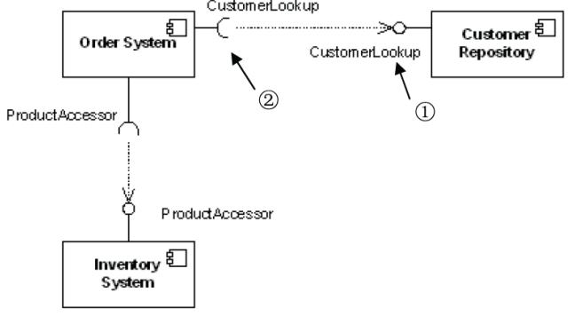
（41） A. 类图 B. 组件图 C. 通信图 D. 部署图
（42） A. 一组对象、接口、协作和它们之间的关系
B. 收发消息的对象的结构组织
C. 组件之间的组织和依赖
D. 面向对象系统的物理模型
（43） A. 供接口和供接口 B. 需接口和需接口
C. 供接口和需接口 D. 需接口和供接口

部署图
采用UML进行面向对象开发时，部署图通常在 （45） 阶段使用。（2011年下半年）
（45） A. 需求分析 B. 架构设计 C. 实现 D. 实施

如果要表示待开发软件系统中软件组件和硬件之间的物理关系，通常采用UML中的 （40） 。（2012年下半年）
（40） A. 组件图 B. 部署图 C. 类图 D. 网络图

在UML图中， （41） 图用于展示所交付系统中软件和硬件之间的物理关系。（2019年上半年）
（41） A. 类 B. 组件 C. 通信 D. 部署

UML图总和
UML的设计视图包含了类、接口和协作，其中，设计视图的静态方面由 （39） 和 （40）表现；动态方面由交互图、 （41） 表现。（2011年上半年）
（39） A. 类图 B. 状态图 C. 活动图 D. 序列图
（40） A. 交互图 B. 对象图 C. 通信图 D. 定时图
（41） A. 状态图和类图 B. 类图和活动图
C. 对象图和状态图 D. 状态图和活动图

UML图中，一张交互图显示一个交互。由一组对象及其之间的关系组成，包含它们之间可能传递的消息。 （45） 不是交互图。（2014年下半年）
（45） A. 序列图 B. 对象图 C. 通信图 D. 时序图

UML图中，对新开发系统的需求进行建模，规划开发什么功能或测试用例，采用 （42） 最适合。而展示交付系统的软件组件和硬件之间的关系的图是 （43） 。（2015年上半年）
（42） A. 类图 B. 对象图 C. 用例图 D. 交互图
（43） A. 类图 B. 部署图 C. 组件图 D. 网络图

杂题选讲
业务用例和参与者一起描述 （46） ，而业务对象模型描述 （47） 。（2011年下半年）
（46） A. 工作过程中的静态元素 B. 工作过程中的动态元素
C. 工作过程中的逻辑视图 D. 组织支持的业务过程
（47） A. 业务结构
B. 结构元素如何完成业务用例
C. 业务结构以及结构元素如何完成业务用例
D. 组织支持的业务过程

UML序列图是一种交互图，描述了系统中对象之间传递消息的时间次序。其中，异步消息与同步消息不同， （40） 。下图中 （41） 表示一条同步消息， （42） 表示一条异步消息， （43） 表示一条返回消息。（2012年上半年）
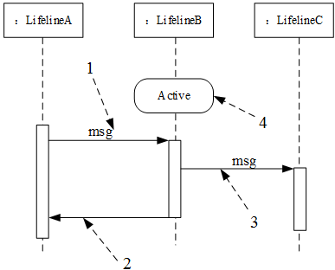
（40） A. 异步消息并不引起调用者终止执行而等待控制权的返回
B. 异步消息和阻塞调用有相同的效果
C. 异步消息是同步消息的响应
D. 异步消息和同步消息一样等待返回消息
（41） A. 1 B. 2 C. 3 D. 4
（42） A. 1 B. 2 C. 3 D. 4
（43） A. 1 B. 2 C. 3 D. 4

UML中接口可用于 （42） 。（2012年下半年）
（42） A. 提供构造型（stereotype）名称为<<interface>>的具体类
B. Java和C++程序设计中，而C#程序设计中不支持
C. 定义可以在多个类中重用的可执行逻辑
D. 声明对象类所需要的服务

以下关于UML部署图的叙述中，正确的是 （40） 。（2013年上半年）
（40） A. 因为一条消息总是有某种响应，所以部署组件之间的依赖是双向的
B. 部署组件之间的依赖关系类似于包依赖
C. 部署图不用于描述代码的物理模块
D. 部署图不用于描述系统在不同计算机系统的物理分布

